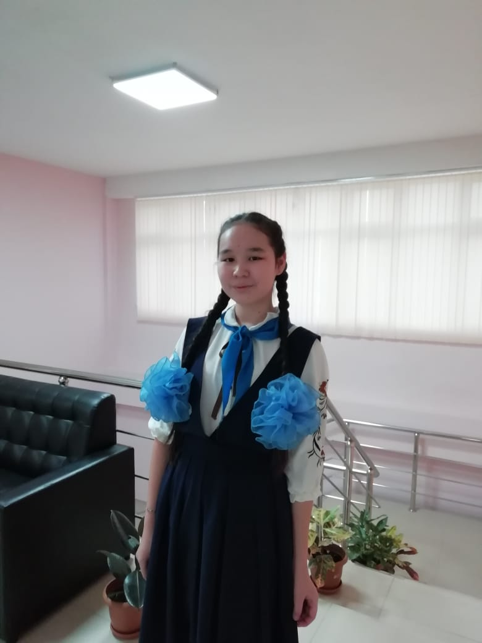

**Секция тақырыбы: «Қоршаған орта»**

**Мектебі: «№7 мектеп – лицейі» ММ**

**Қорғайтын: Сәрсенғалиқызы Асылай**

**Сыныбы: 8а**

**Шетпе 2019 жыл**

**«Қоршаған орта» секциясы.**

Сәлеметсіздер ме!? Бүгінгі «Қоршаған орта» секциясына қош келдіңіздер! Мен, «№7 мектеп – лицейінің» 8 сынып оқушысы Сәрсенғалиқызы Асылаймын.

Өзіміздің туып өскен өлкемізді айтып кетсек, артық етпес! Маңғыстау обылысы – ҚР – ның қиыр оңтүстік – батысындағы ең ірі аймақ. Кейде өлкемізді «Ұйқыдағы ару» деп, Ә.Кекілбаев атамыз теңеген. Себебі, бұл өлке қазынаға бай аймақ. Жеріміздің жазы ыстық, қысы ұзақ емес, желді, жауын – шашын өте аз. Сонымен қатар, топырағы сортаң, өсімдігі бұталы, ылғалы аз, көктемі созылмалы, шөл далаға жатады.

Секциямыздың мақсатына қарай, біздер Маңғыстау өлкесінің киелі ұлттық қорымы әулиелі **Қараман атаны** алдық. Қараман ата қорымы Маңғыстау ауданындағы, Жетібай ұлы жолында орналасқан, Бекі ауылынан 35 шақырым жердегі, Қасқырсайдың бойында орналасқан.

Бұл суретте көріп отырғандарыңыздай, өз командамызбен бірге (Аңыз елі) Қараман ата қорымын араладық. Қараман ата қорымында, қасиетті жерлер өте көп екен.

Секциямыздың нақты мақсатына тоқталсақ, **«Адамдарда өсімдік тәрізді, жақсы көтілмесе, жайнап өспейді», - деп Шарль Луи Монтескье** айтқандай.

* Дала шөптерін қарау сәтінен. Көргендеріңіздей, қыс, күз мезгілдерінен қурап шыққан даланың өсімдіктері. Енді жасылданып келе жатыр...
* Қараман ата қорымында көп өсімдіктерді кездестірдік. Соның бір **Жантақ шөбі.**  Жантақ – шөл далалық аймақтарда, сортаң топырақтарда өседі. Дәрілік мақсатқа да қолданады. Және де мал азықтық өсімдік. Соның ішінде түйе сүйсініп жейді.
* Ендігі өсімдігіміз – **қына.** Қына – тастың бетінде, көлеңке жерде, екі зираттың ортасында өсіп тұр. Қынаның өзі балдыр мен саңырауқұлақтардан тұрады. Және селбесіп тіршілік етеді. Бұл суретте қабықты немесе қаспақты қынаны көруге болады.
* Ал, бұл суретте күн көзінде қалып қойған, тас бетіндегі **қыналар.**
* Ендігі кезекте, кең даланы жайлаған – **жусан мен боз** шөптерінкөруге болады. Жусан бәрімізге мәлім, еліміздің барлық жерінде өседі. Мал азықтық ретінде қолданады.
* Қарап тұрсақ, аласа бойлы **шағынды** байқауға болады. Шағын өсімдігінің бұтақтары бұраң – бұраң, шөлге төзімді, жапырақсыз, қатты ағаш тұқымдас өсімдік.
* **Еркек шөп** – далалы, шөлейтті, жартылай шөлейтті жерлерінде өседі, сондай - ақ барлық белдеулерде таралған. Құнарлы, мал азықтық ретінде пайдаланды.
* **Ерқұны**  – емдік, шипалы өсімдік. Және де шөлді, шөлейтті жердерде өседі.
* **Боз** – құрғақ, далалы, шөлге айналған құрғақ жерлерде кездеседі. Боз өсімдігі мал азықтық өсімдік. Кейде оны **«қау»** деп атайды.

Ендігі кезекте, **«Құстар – біздің досымыз», - деп М.Мақатаев** атамыз айтқандай құстар бөліміне тоқталайық. Қараман ата қорымында, көптеген құстар мекен етеді.

* Мысалы, **шіл, қараторғай, көкек, шақшақай** т.б. Мінекей, бұл жерде шөптер арасындағы құстар қауырсыны. Бұл суреттер құстардың мекендейтініне дәлел бола алады.

Жануарлар дүниесіне кезек берейік. **«Ұлттың ұлылығы мен кеудесінің кеңдігін олардың жан - жануарларға деген қарым - қатынасына назар салып - ақ байқауға болады», - деп Махатма Ганди** айтып кеткен.

Қасиетті Қараман ата қорымында, жануарлардың көп түрі өмір сүреді. Атап айтсақ, **қарсақ, кірпі, майтышқан, қоян**, **қасқыр** және т.б. Сонымен қатар, Қараман ата қорымында жыланның көп түрлері тіршілік етеді. Жыландардың ішіндегі, Сары үйек жыланы кездеседі. Аңызға көз жүгіртсек, «Қараман ата неке қияр түні, дұшпандарынан қаза тапты. Артта қалған қалыңдығы қайғыдан қан жұтып, 7 күн бойы бөлмесінен шықпай, ең соңында Сары үйек жыланға айналып шығып кетеді», - деген аңыз бар. Сол кезден бастап, сары үйек жыландар осы жерде жиі кездеседі.

* Тағы атап айтсақ, шегіртке, құмырсқа, сарышұнақ, дала тасбақасын жиі кездестіруге болады.

**Қорытындылайтын болсам,** Қараман ата қорымында өсімдіктер жамылғысы мен жануарлар, құстар дүниесі өте көп. Киелі Маңғыстау өлкеміздің бізге тастап кеткен, асыл қазыналарын көзіміздің қарашығындай сақтап, кейінгі ұрпаққа жеткізу – біздің міндетіміз.